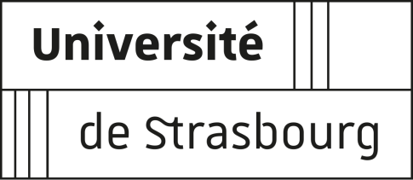

Les inscriptions administratives pour la rentrée 2020-2021 se dérouleront à partir du 02 juillet 2020 à 14h

Première année de premier cycle  (L1 / DEUST1 / DUT1 / PACES (redoublants))  - Candidats PARCOURSUP¹  - Redoublants  - Y compris étudiants en réorientation | Au plus tard le 17 juillet 2020  - pour les candidats Parcoursup² ayant accepté une proposition d'admission au plus tard le 12 juillet 2020 inclus  - pour les étudiants redoublants  Au plus tard le 27 août 2020  - pour les candidats Parcoursup² ayant confirmé définitivement leur vœu d’affection entre le 13 juillet 2020 et le 23 août 2020 inclus  - pour les candidats relevant de la DAP  Au plus tard le 15 septembre 2020 inclus pour les candidats Parcoursup en phase complémentaire  (2) phase principale
L2, L3, DEUST2, DUT2, LP, DFG santé, Bachelor | Au plus tard le 15 septembre 2020
Master (M1+M2), DFA Santé, Ingénieur, DGE, Diplôme IEP | Au plus tard le 15 octobre 2020
Doctorat | Au plus tard le 31 octobre 2020 pour une 1ère inscription  Au plus tard le 30 septembre 2020 pour une réinscription
Fin des IA : 30 avril 2021

